## **破解补丁激活**

### **1.下载破解文件**

点击[jetbrains-agent.jar](https://github.com/DoubleHok/Pycharm-/blob/master/jetbrains-agent.jar" \o "jetbrains-agent.jar)下载补丁文件并将它放置到 pycharm安装目录的\bin目录下

### **2.进入项目界面**

如果你是刚下载的pycharm，则需要点击激活窗口的“Evaluate for free”免费试用，然后再创建一个空项目，这样就可以进入到pycharm的工作页面

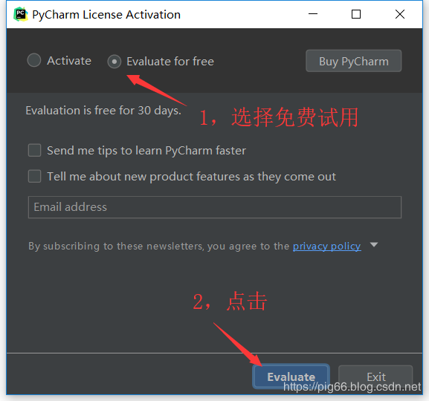

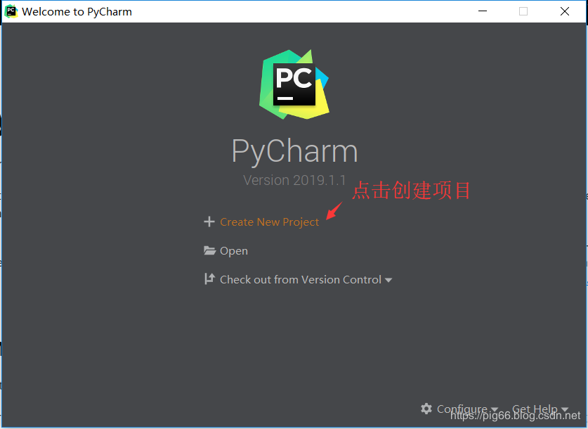

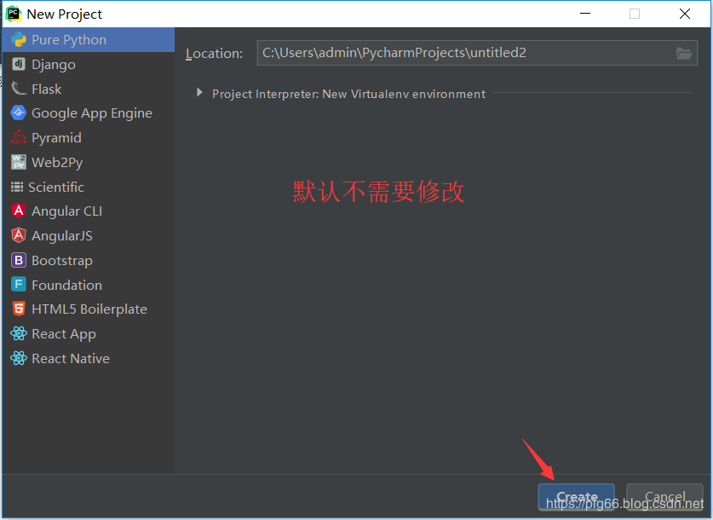

### **3.修改配置文件**

点击Pycharm最上面的菜单栏中的 "Help" -> "Edit Custom VM Options ..."，如果提示是否要创建文件，请点"Yes"。

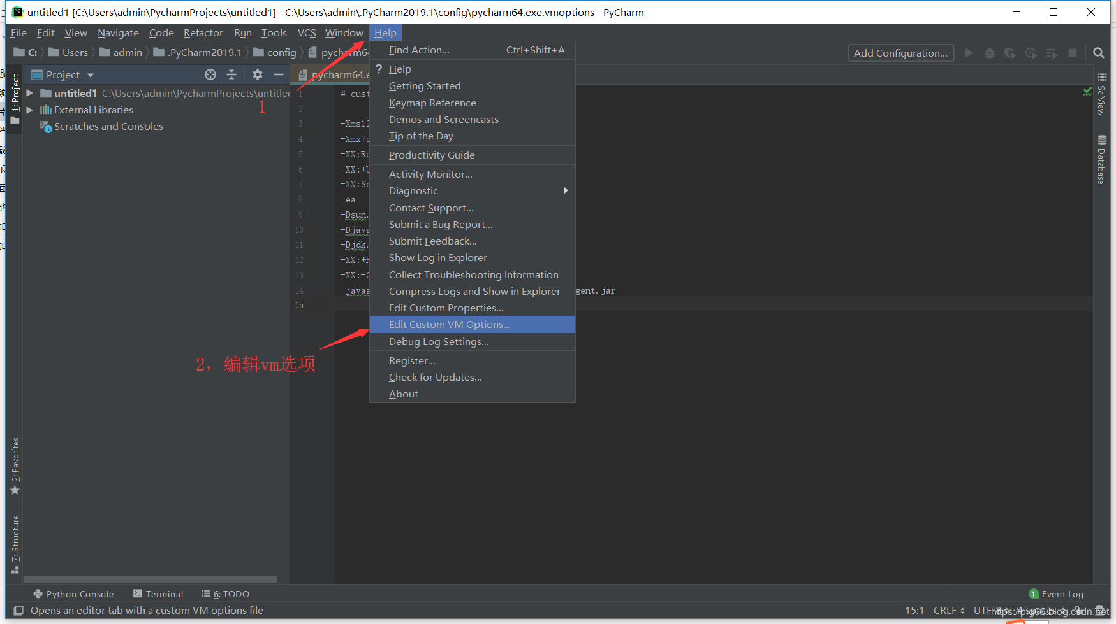

 在打开的vmoptions编辑窗口末行添加：-javaagent:你pycharm的安装目录\jetbrains-agent.jar

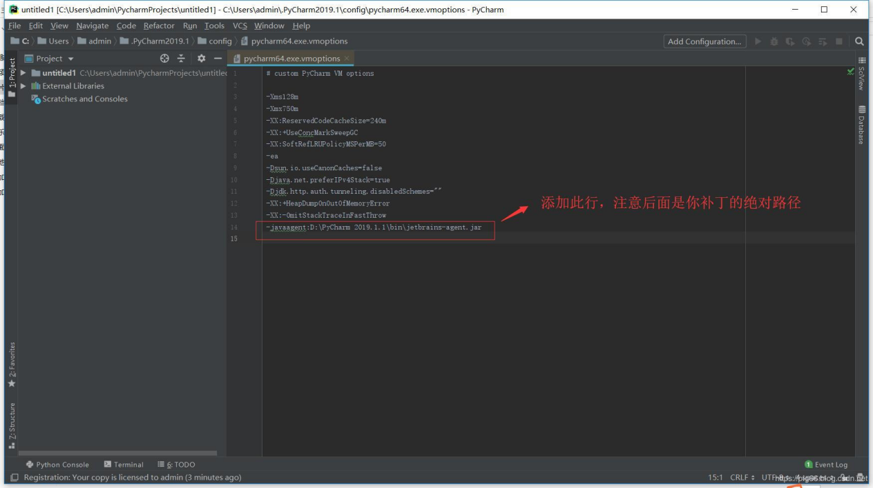

请仔细检查补丁路径是否正确，如果错误则会出现Pycharm打不开的情况，这时候可以删除用户配置目录下的pycharm文件夹:

windwos：C:\Users\用户名\  
macos：~/Library/Preferences/  
ubuntu：~/.

**修改完配置文件之后重启Pycharm  
修改完配置文件之后重启Pycharm  
修改完配置文件之后重启Pycharm**

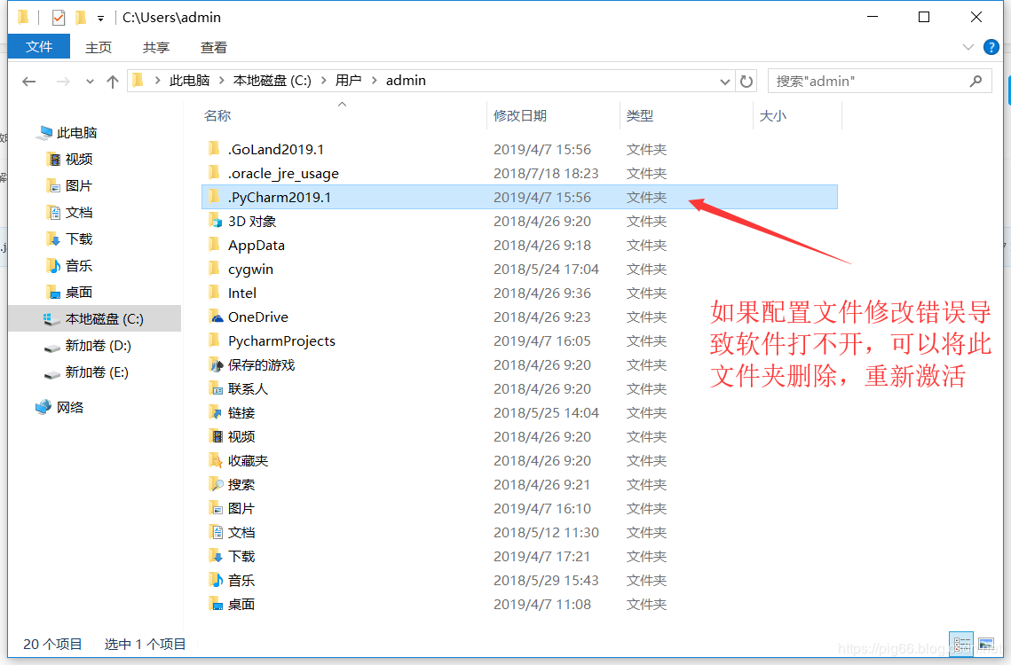

### **4.查看有效期**

当你激活完毕后，PyCharm右下角会有个Registration小长条提示框，大致的内容为：You copy is Licensed to XXX意思就会告诉你：兄弟，你已经激活成功了，激活码的许可来源是：XXX。

查看有效期的步骤为点击：Help->About这里可以看到你的pycharm的版本号、许可来源、有效期、以及一些环境，服务器激活是没有期限的，即为**永久有效**

